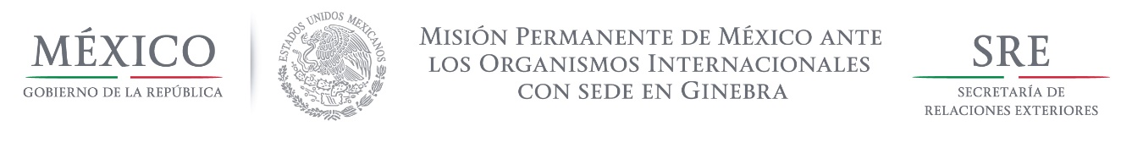
Intervención de la Delegación de México, en el diálogo interactivo con Ghana
Grupo de Trabajo del Mecanismo de Examen Periódico Universal
28º Periodo de Sesiones
Ginebra, 7 de noviembre de 2017.
1:15 minutos
(Cotejar contra lectura)
Gracias señor Presidente,

Damos la más cordial bienvenida a la distinguida delegación de Ghana y agradecemos la presentación de su informe.

Felicitamos a Ghana por la ratificación del Protocolo de la Convención contra la Tortura y los Protocolos de la Convención sobre los Derechos del Niño.

Con objeto de fortalecer los avances alcanzados, respetuosamente quisiéramos hacer las siguientes tres recomendaciones:

- Establecer un mecanismo nacional de presentación de informes y seguimiento, que incorpore los elementos identificados en la Guía Práctica elaborada por la Oficina del Alto Comisionado.

- Fortalecer las estrategias para garantizar la protección de los derechos de los migrantes y de los refugiados con el fin de asegurarles el acceso a la justicia, la educación y la salud, independientemente de su situación.

- Implementar medidas que fortalezcan la protección de los derechos de los niños, niñas y adolescentes con el fin de erradicar el trabajo infantil y de prohibir explotación sexual de niñas y niños.

Deseamos a la delegación de Ghana mucho éxito durante este proceso de revisión.

Muchas gracias.

